**Дата:** 09.05.2022. **Клас:** 4 – Б  **Вчитель:** Половинкина О.А.

**Урок:** математика.

**Тема: Розв’язування задач ділення іменованих чисел. Вирази на ділення іменованого числа на іменоване і неіменоване (просте) на просте. Складання задача на зустрічний рух за поданими виразами.**

**Мета**: вчити розв’язувати задачі, формувати вміння знаходити значення виразів, порівнювати числа; розвивати математичну компетентність, пам’ять, мислення, математичне мовлення; виховувати наполегливість, дисципліну, працьовитість, колективізм.

**Обладнання**: презентація.

**Хід уроку**

**І. Організація класу.**

Створення позитивного психологічного клімату класу.

**ІІ. Актуалізація опорних знань.**

1. Усний рахунок.

2. Каліграфічна хвилинка.

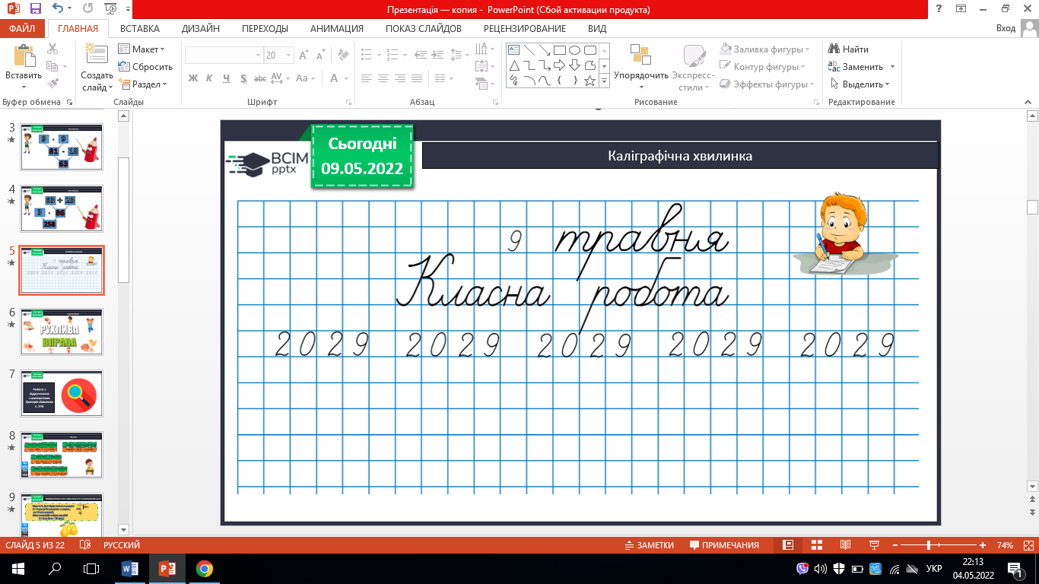

3. Робота з підручником с.116 – 117.

**ІІІ. Вивчення нового матеріалу.**

1. № 672. Обчисли усно.

2. № 673. Перевір розв’язання задач.

*1) 1 т 2 ц : 16 кг - 75 (ящ.)* *2) 207 ц 36 кг : 16 = 12 ц 96 кг*

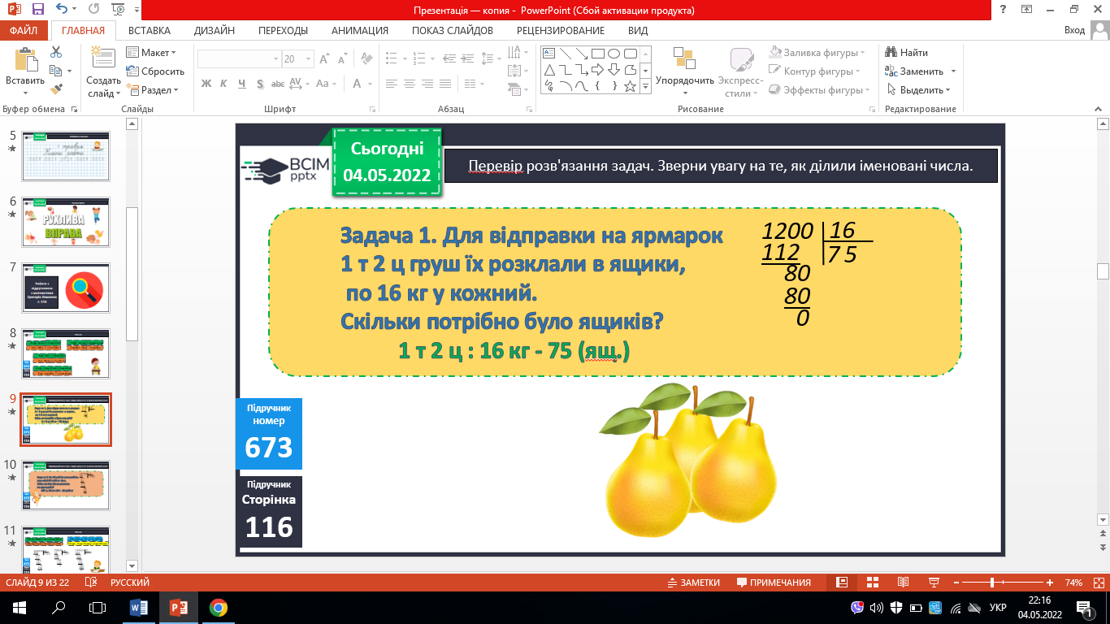 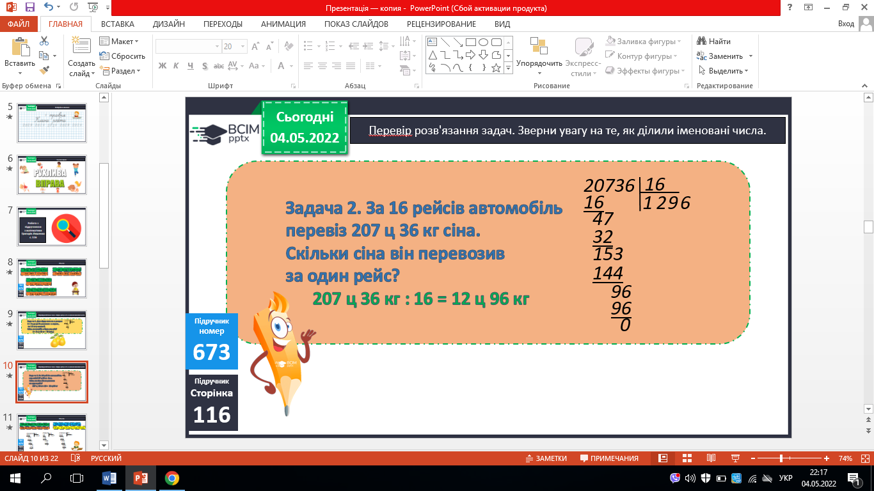

3. № 674. Обчисли.

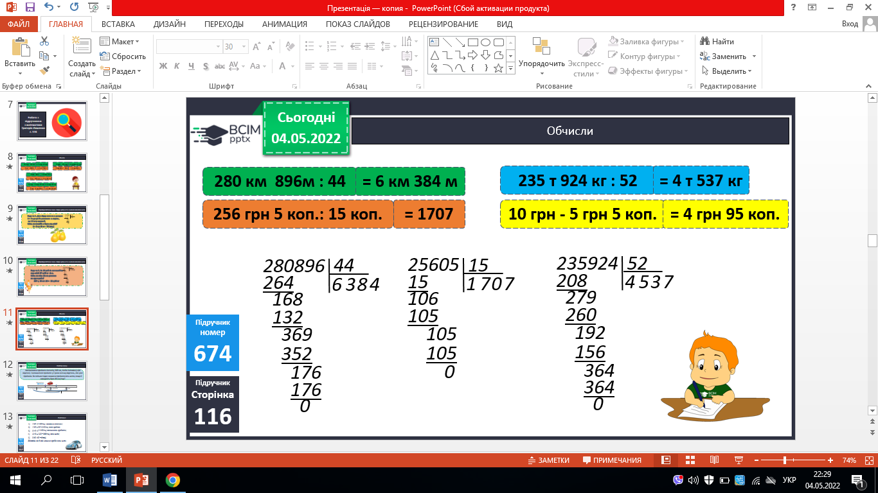



4. № 675. Розв’яжи задачу.

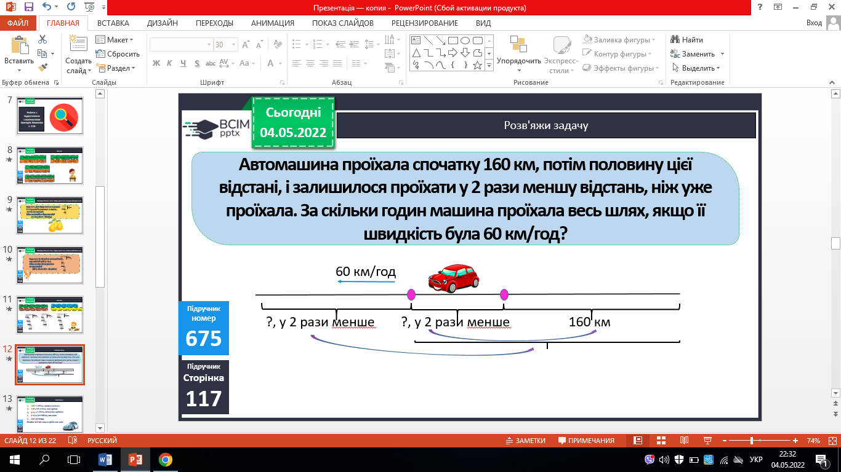

5. № 676. Склади задачі (усно).

6. № 677. Знайди значення х.

*2400 : 100 < х < 520 : 20*

*24 < х < 26*

*х = 25*

**ІV. Закріплення вивченого**.

1. № 678. Прочитай вирази, поясни порядок виконання дій. Усно знайди значення виразів.

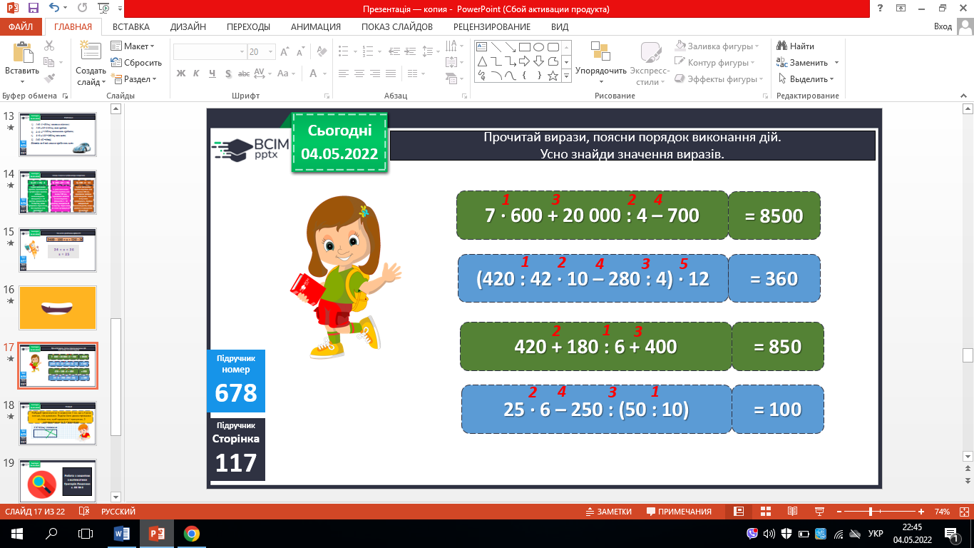 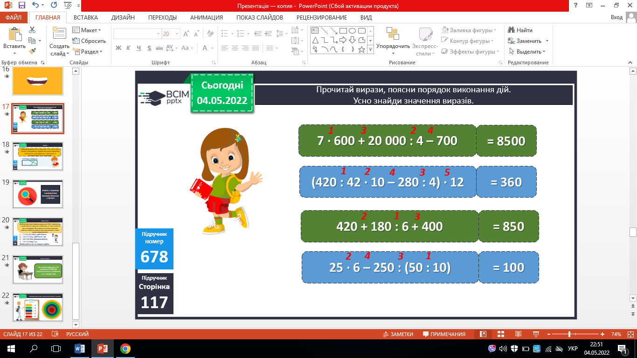

2. № 679. Поміркуй.

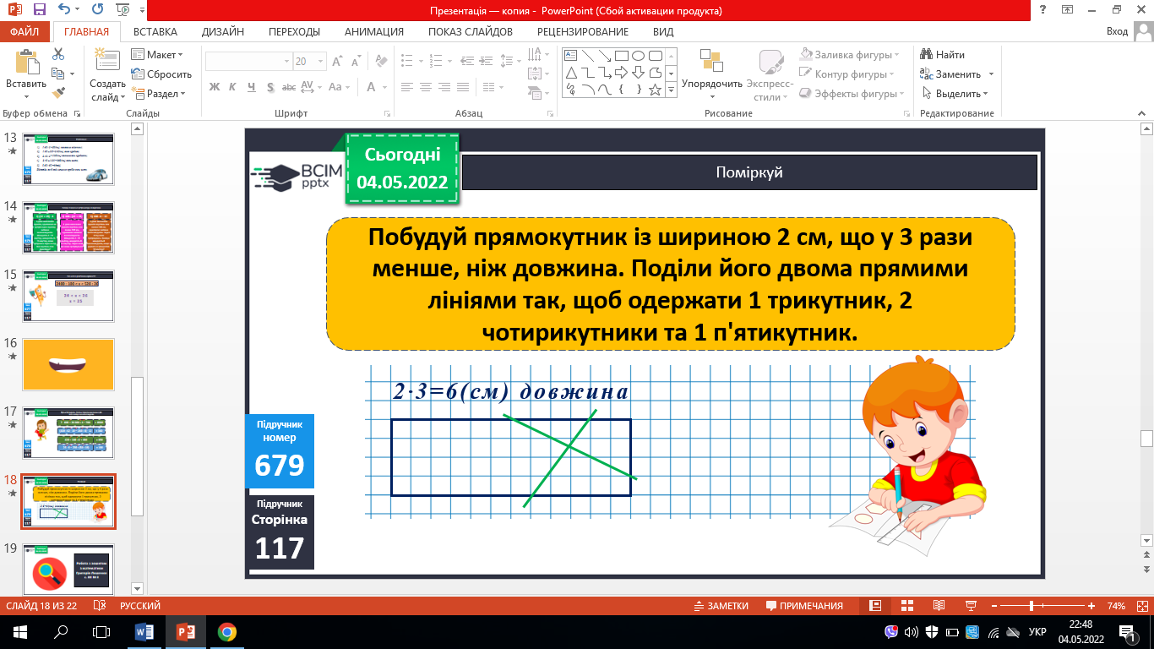

**V. Підсумок.**

1. Домашнє завдання.

*С. 117, №680, 681.* ***Роботи надішли на Human.***

2. Рефлексія.